- В приложении Сбербанк.Онл@йн переходите во вкладку «Платежи»
- Переходите в раздел «Образование»
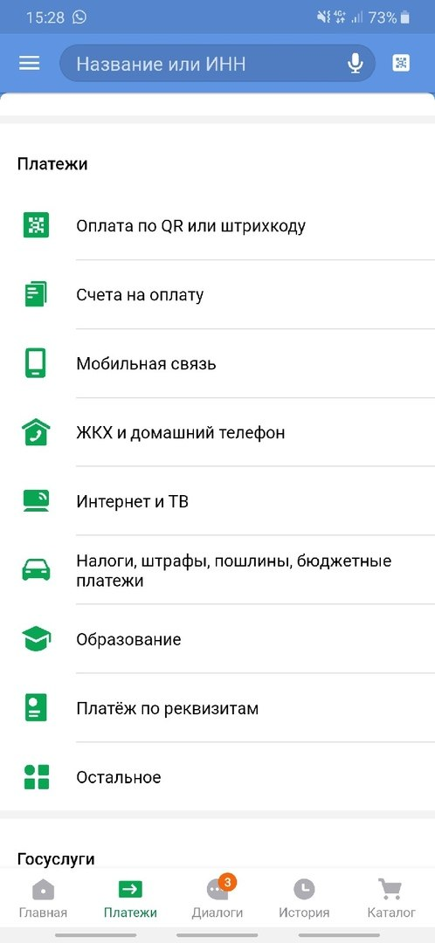
2
1

- Переходите в раздел «ВУЗы, школы, колледжи, техникумы»
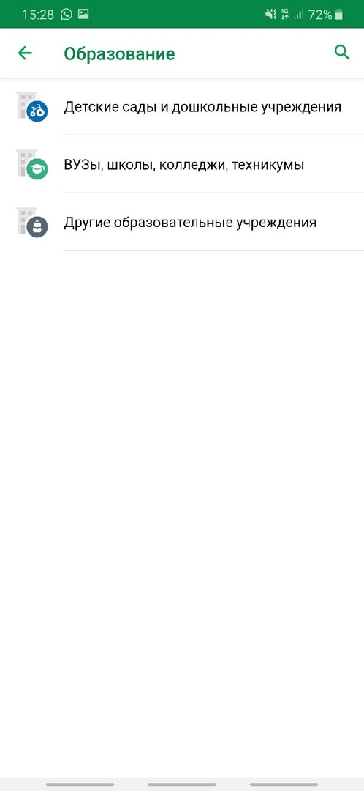
3

- Набрать в поисковой строке «МАИ» и нажать «Поиск» на клавиатуре
- В появившемся списке найти раздел «МАИ (г. Москва) Образование»
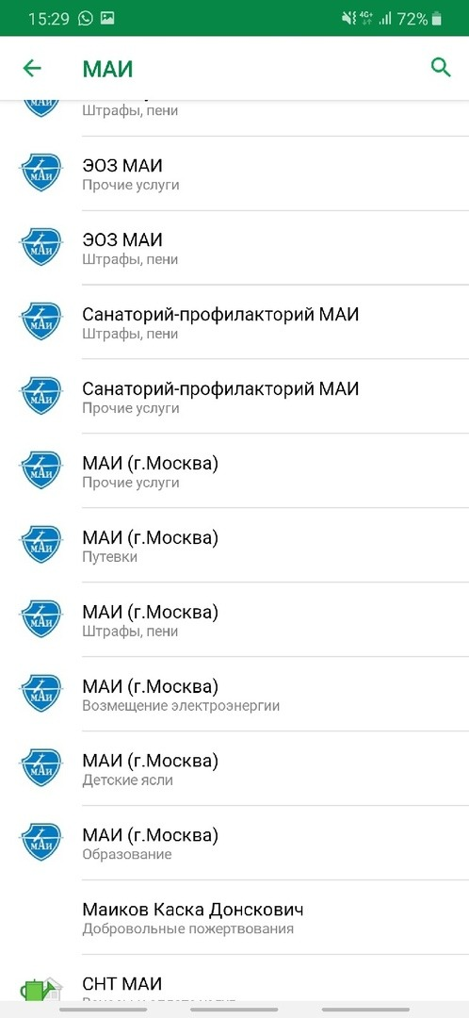
5
4

- Ввести номер договора
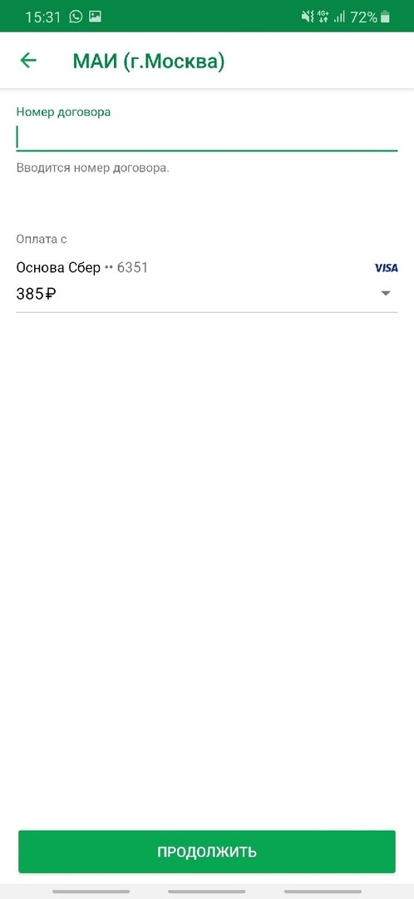
6

- Ввести дату договора в формате ДД.ММ.ГГГГ
- Ввести ФИО обучающегося (полностью)
- Ввести назначение платежа (Указано в договоре)
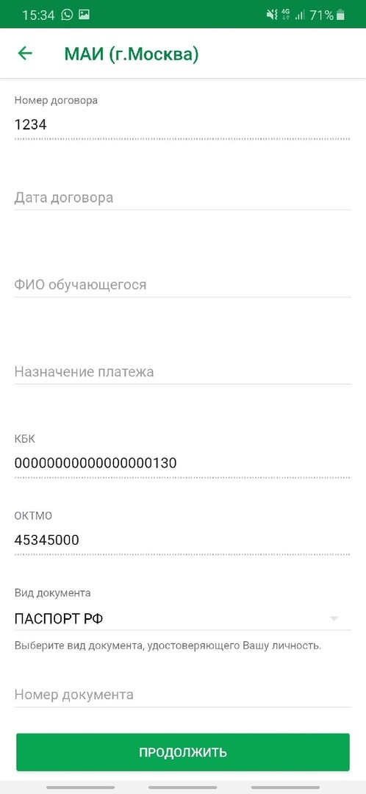
9
8
7

- Ввести серию и номер паспорта (без пробелов)
- Нажмите «Продолжить»
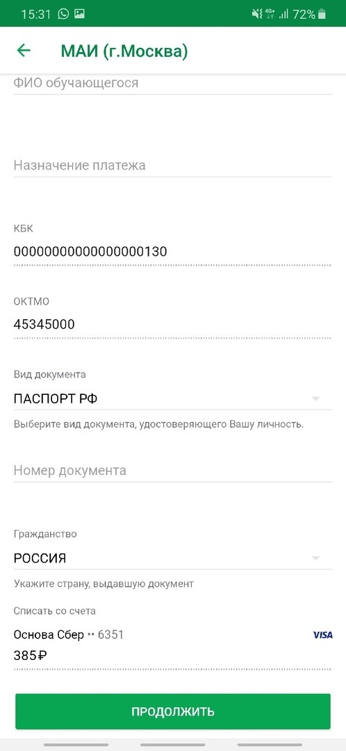
11
10

- Введите свои ФИО (полностью)
- Введите свой адрес регистрации в формате: Регион, город, улица, дом, корпус, квартира
- Нажмите «Продолжить»
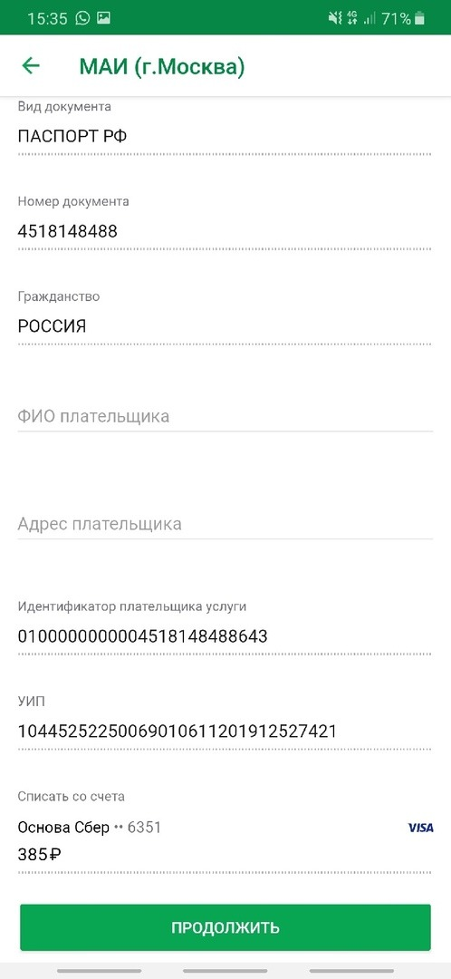
14
13
12

- Введите сумму платежа
- Нажмите «Продолжить»
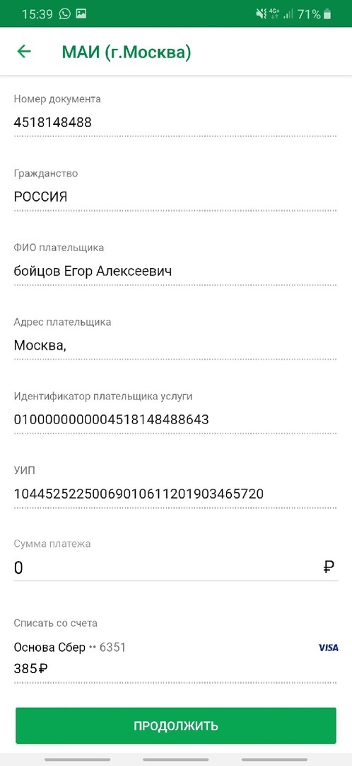
15
15

